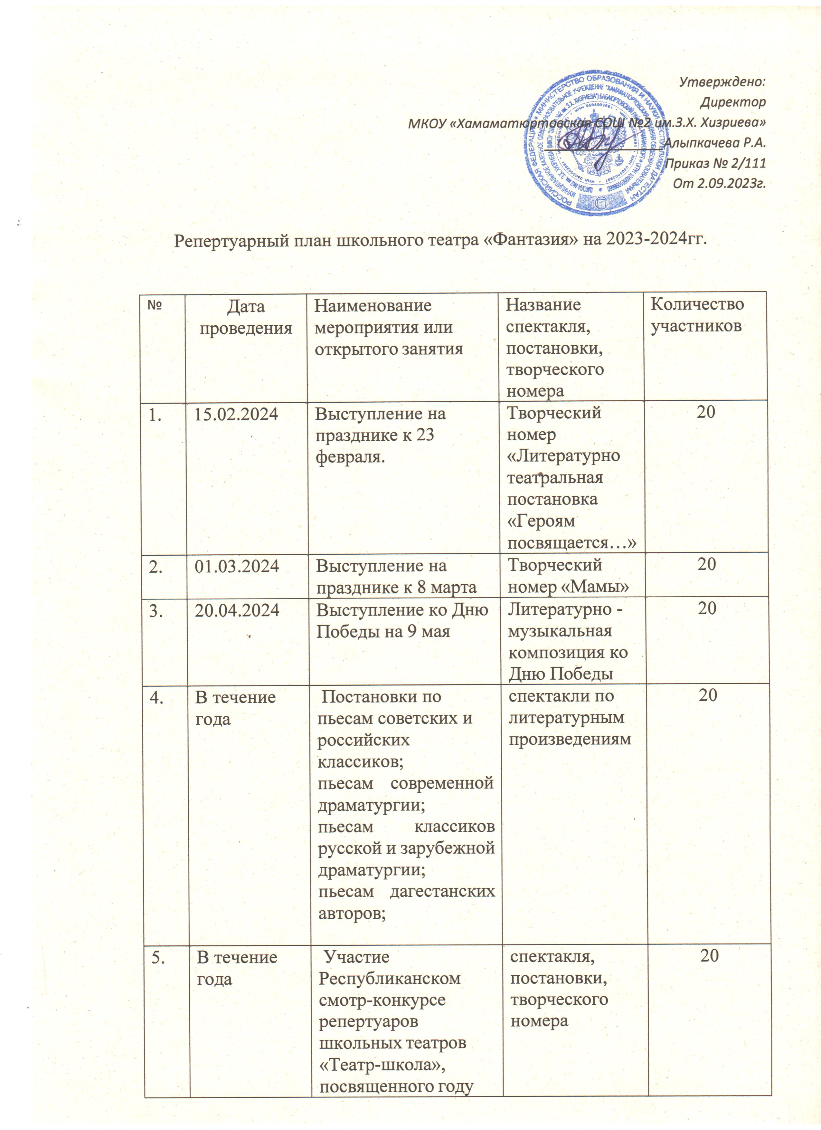

|  |  |  |  |  |
| --- | --- | --- | --- | --- |
|  |  | празднования 225- летия со дня рождения А.С. Пушкина |  |  |
| 6. | 23.05.2024 | «Последний звонок» | Постановка  «Чему учат в школе» | 20 |
| 7. | В течение года | Школьный этап конкурса «Живая классика» | спектакля, постановки, творческого номера | 20 |
| 8. | 05.10.2024 | Концерт ко Дню Учителя | «Тебе, любимый учитель!» - литературно- музыкальная  композиция | 20 |
| 9. | 22.11.2024 | Концерт ко Дню матери | «Спасибо, мама!» | 20 |
| 10. | 10.12.2024 | Новый год | «Однажды в студёную зимнюю пору…» - новогодняя  сказка | 20 |